Nomor : 03/018/UN43.3.7/HMIF/VIII/2026 Cilegon, 19 Agustus 2026
Lampiran : 1 (satu) Lembar
Perihal : Aspirasi Keorganisasian Mahasiswa Fakultas Teknik

Kepada Yth.
Ketua DPM FT UNTIRTA
di Tempat

Dengan hormat,
Sehubungan dengan beberapa hal yang menjadi perhatian dalam pelaksanaan kegiatan organisasi mahasiswa di lingkungan Fakultas Teknik Universitas Sultan Ageng Tirtayasa, bersama surat ini kami menyampaikan aspirasi kepada Dewan Perwakilan Mahasiswa (DPM) FT-UNTIRTA untuk dapat menjadi bahan perhatian serta ditindaklanjuti sesuai dengan fungsi dan kewenangannya.
Aspirasi ini disampaikan sebagai bentuk masukan terhadap aspek tata kelola dan penunjang kegiatan organisasi mahasiswa di lingkungan Fakultas Teknik. Adapun poin-poin aspirasi tersebut kami lampirkan sebagai bagian yang tidak terpisahkan dari surat ini.
Demikian surat aspirasi ini kami sampaikan. Besar harapan kami agar aspirasi yang disampaikan dapat menjadi bahan pertimbangan bersama guna mendukung keberlangsungan kegiatan organisasi mahasiswa Fakultas Teknik yang lebih baik dan terkoordinasi. Atas perhatian dan kerja sama-nya, kami ucapkan terima kasih.

Hormat Kami,
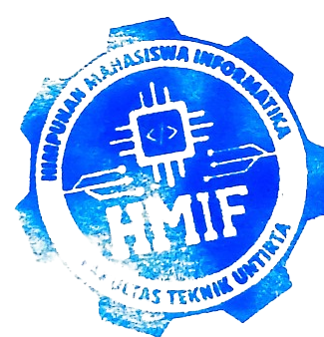
Ketua HMIF
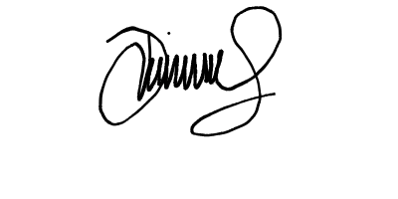

Dimas Panca Pamungkas
NIM. 3337240063

Lampiran I.
ASPIRASI KEORGANISASIAN MAHASISWA

1. Penyesuaian Timeline PDKT Teknik 2026
- HMIF pada dasarnya tidak mempermasalahkan adanya penyesuaian atau kemunduran timeline PDKT Teknik 2026, karena pelaksanaan kegiatan perlu mempertimbangkan kesiapan panitia secara menyeluruh.
- Namun, perlu adanya kejelasan timeline terbaru, khususnya mengenai sejauh mana kemunduran dilakukan dan kapan target pelaksanaan berikutnya ditetapkan.
- Setiap perubahan timeline diharapkan dapat dikomunikasikan secara terbuka dan disertai pertimbangan yang jelas, sehingga seluruh pihak yang terlibat dapat melakukan penyesuaian dengan baik.
- Hal yang menjadi perhatian bukan semata-mata mengenai kemunduran waktu, tetapi bagaimana perubahan tersebut dapat dipertanggungjawabkan secara organisatoris.

2. Kontribusi dan Komitmen Ormawa
- Perlu dilakukan evaluasi terhadap kontribusi seluruh ormawa yang terlibat dalam kepanitiaan PDKT Teknik 2026, mengingat kegiatan ini dibangun atas keterlibatan dan komitmen bersama.
- Komitmen yang telah disepakati sejak awal diharapkan tetap menjadi landasan bagi setiap ormawa dalam menjalankan tanggung jawabnya.
- Perlu diperjelas kembali pembagian peran, progres, serta kendala dari masing-masing pihak, sehingga dapat diketahui aspek mana yang perlu diperkuat.
- Hal ini penting untuk menjaga integritas, rasa kepemilikan, dan tanggung jawab kolektif terhadap keberlangsungan PDKT Teknik 2026.

3. Profesionalitas dan Kesiapan Administratif
- HMIF memandang bahwa aspek administratif perlu menjadi salah satu perhatian dalam meningkatkan profesionalitas penyelenggaraan kegiatan di tingkat fakultas.
- Sebagai bahan evaluasi, pada proses hiring Ketua Pelaksana sebelumnya terdapat kendala terkait koordinasi administratif dan legalitas penggunaan fasilitas dengan pihak dekanat, sehingga sempat terjadi perbedaan pemahaman dengan pihak keamanan kampus.
- Ke depannya, kegiatan yang melibatkan penggunaan fasilitas fakultas sebaiknya telah dilengkapi dengan koordinasi, perizinan, dan administrasi yang jelas sebelum kegiatan berlangsung.
- Dengan demikian, pihak keamanan maupun unsur fakultas lainnya memiliki dasar informasi yang sama dan potensi miskomunikasi dapat diminimalkan.

4. Konsistensi dan Kepastian Penginformasian
- HMIF juga mengharapkan adanya peningkatan dalam konsistensi dan validasi informasi sebelum disampaikan kepada mahasiswa maupun ormawa.
- Salah satu contoh yang dapat menjadi bahan evaluasi adalah informasi penangguhan UKT pada Senin, 17 Agustus 2026. Pada awalnya mahasiswa diinformasikan untuk datang ke Kampus Sindangsari pada hari tersebut, tetapi pada siang harinya terdapat perubahan informasi bahwa pelaksanaannya dilakukan pada hari berikutnya.
- Perubahan informasi dalam waktu yang relatif singkat berpotensi menimbulkan kebingungan dan ketidakpastian bagi mahasiswa yang terdampak.
- Ke depannya, diharapkan informasi yang disampaikan telah melalui konfirmasi dan koordinasi internal terlebih dahulu, terutama untuk informasi yang berkaitan langsung dengan kepentingan akademik dan administratif mahasiswa.
- Apabila memang terdapat perubahan dari pihak eksternal, perubahan tersebut sebaiknya disertai keterangan yang jelas mengenai alasan perubahan, sehingga tidak menimbulkan persepsi bahwa informasi yang diberikan tidak konsisten.

5. Harapan HMIF
- Poin-poin tersebut disampaikan sebagai aspirasi dan bahan evaluasi bersama, bukan sebagai bentuk penyudutan terhadap BEM maupun pihak tertentu.
- HMIF berharap terdapat koordinasi yang lebih terstruktur, komunikasi yang konsisten, serta kejelasan tanggung jawab antarormawa dalam pelaksanaan kegiatan di tingkat fakultas.
- Evaluasi ini diharapkan dapat menjadi dasar untuk memperkuat profesionalitas, akuntabilitas, dan kepercayaan antarorganisasi mahasiswa, khususnya dalam keberlangsungan PDKT Teknik 2026.

